ŠIAULIŲ APSKRITIES VIRŠININKAS

Į S A K Y M A S
DĖL ŽEMĖS SKLYPO (KADASTRO NR. 7120/0004:12) PERTVARKYMO PROJEKTO PATVIRTINIMO, PADALINTŲ ŽEMĖS SKLYPŲ KADASTRO RODIKLIŲ, SPECIALIŲJŲ ŽEMĖS NAUDOJIMO SĄLYGŲ IR SERVITUTO NUSTATYMO RADVILIŠKIO RAJONE

2007 m. lapkričio 27 d. Nr. V-5481
Vilnius

Vadovaudamasis Lietuvos Respublikos žemės įstatymu (Žin., 1994, Nr. 34-620; 2004, Nr. 28-868), Lietuvos Respublikos Vyriausybės 1999 m. rugsėjo 29 d. nutarimu Nr. 1073 „Dėl Pagrindinės tikslinės žemės naudojimo paskirties nustatymo ir prašymų leisti pakeisti pagrindinę tikslinę žemės naudojimo paskirtį padavimo, nagrinėjimo ir sprendimų priėmimo tvarkos patvirtinimo“ (Žin., 1999, Nr. 83-2471; 2004, Nr. 152-5545), 1999 m. vasario 24 d. nutarimu Nr. 205 „Dėl žemės įvertinimo tvarkos“ (Žin., 1999, Nr. 21-597; 2002, Nr. 102-4574), 1992 m. gegužės 12 d. nutarimu Nr. 343 „Dėl Specialiųjų žemės ir miško naudojimo sąlygų patvirtinimo“ (Žin., 1992, Nr. 22-652; 1996, Nr. 2-43), 2002 m. balandžio 15 d. nutarimu Nr. 534 „Dėl Lietuvos Respublikos nekilnojamojo turto kadastro nuostatų patvirtinimo“ (Žin., 2002, Nr. 41-1539; 2005, Nr. 80-2899), 2004 m. spalio 14 d. nutarimu Nr. 1289 „Dėl žemės servitutų nustatymo administraciniu aktu taisyklių patvirtinimo“ (Žin., 2004, Nr. 153-5579), Lietuvos Respublikos žemės ūkio ministro ir Lietuvos Respublikos aplinkos ministro 2005 m. sausio 20 d. įsakymu Nr. 3D-37/D1-40 „Dėl Pagrindinės tikslinės žemės naudojimo paskirties žemės naudojimo būdų turinio, žemės sklypų naudojimo pobūdžių sąrašo ir jų turinio patvirtinimo“ (Žin., 2005, Nr. 14-450, Nr. 93-3470), 2004 m. spalio 4 d. įsakymu Nr. 3D-452/D1-513 „Dėl Žemės sklypų formavimo ir pertvarkymo projektų rengimo ir įgyvendinimo taisyklių patvirtinimo“ (Žin., 2004, Nr. 149-5420; 2007, Nr. 63-2430), atsižvelgdamas į piliečių Vytauto Brazausko, Antano Labanausko, Ritos Brazauskienės prašymą, Lino Viliopo įmonės parengtą žemės sklypo Nr. 143 pertvarkymo projektą, Arūno Balčyčio įmonės parengtas padalintų žemės sklypų kadastrinių matavimų bylas, Žemės tvarkymo departamento 2007 m. rugsėjo 6 d. parengtą Teritorijų planavimo dokumento patikrinimo aktą Nr. ŽA-61-(1.42.):
1. Tvirtinu 3,3700 ha žemės sklypo, esančio Rupliškio kaime, Radviliškio rajone (kadastro Nr. 7120/0004:12, savininkai – V. Brazauskas, A. Labanauskas, R. Brazauskienė), pertvarkymo projektą ir iš šio žemės sklypo padalintų žemės sklypų ribas, nustatant žemės sklypams:
1.1. projekte suformuotam Nr. 143-1-1 sklypui:
1.1.1. plotą – 1,0000 ha;
1.1.2. pagrindinę tikslinę žemės naudojimo paskirtį – kitą;
1.1.3. žemės naudojimo būdą/pobūdį – gyvenamosios teritorijos/mažaaukščių gyvenamųjų namų statybos;
1.1.4. ūkinės veiklos apribojimus (Specialiųjų žemės ir miško naudojimo sąlygų, patvirtintų Lietuvos Respublikos Vyriausybės 1992 m. gegužės 12 d. nutarimu Nr. 343 „Dėl Specialiųjų žemės ir miško naudojimo sąlygų patvirtinimo“, skyriai) – VI – 0,0260 ha, XXI – 0,3400 ha, XXVII – 0,0480 ha;
1.1.5. nominalią sklypo vertę – 2160 Lt;
1.1.6. servitutą – žemės sklypo plane „servitutas“ pažymėta 0,0536 ha teritorija teisė kitiems asmenims eiti, važiuoti keliu;
1.1.7. kitus kadastro rodiklius pagal kadastrinių matavimų bylą;
1.2. projekte suformuotam Nr. 143-1-2 sklypui:
1.2.1. plotą – 2,3700 ha;
1.2.2. pagrindinę tikslinę žemės naudojimo paskirtį – žemės ūkio;
1.2.3. žemės naudojimo būdą/pobūdį – kiti žemės ūkio paskirties žemės sklypai;
1.2.4. ūkinės veiklos apribojimus (Specialiųjų žemės ir miško naudojimo sąlygų, patvirtintų Lietuvos Respublikos Vyriausybės 1992 m. gegužės 12 d. nutarimu Nr. 343 „Dėl Specialiųjų žemės ir miško naudojimo sąlygų patvirtinimo“, skyriai) – VI – 0,0060 ha, XXI – 2,3700 ha, XXVIII – 0,3060 ha, XXIX – 0,0750 ha;
1.2.5. nominalią sklypo vertę – 5023 Lt;
1.2.6. kitus kadastro rodiklius pagal kadastrinių matavimų bylą.
2. Nustatau, kad:
2.1. žemės ir miško savininkai (V. Brazauskas, A. Labanauskas ir R. Brazauskienė) nuosavybės teisę į projekte formuojamus žemės ir miško sklypus įteisina sudarydami notariškai tvirtinamą nekilnojamojo turto pasidalijimo sutartį;
2.2. šiuo įsakymu patvirtinamas žemės sklypo pertvarkymo projektas įsigalioja jį paskelbus „Valstybės žinių“ interneto tinklalapyje.

VIRŠININKAS ALVYDAS ŠEDŽIUS

ŽEMĖS SKLYPO PERTVARKYMO PROJEKTAS M 1:2000
Sklypo plotas – 33700 m2
Žemės sklypas Nr. 143-1, Rupliškių km., Aukštelkų sen., Radviliškio raj., Šiaulių apskr.

(pav.)

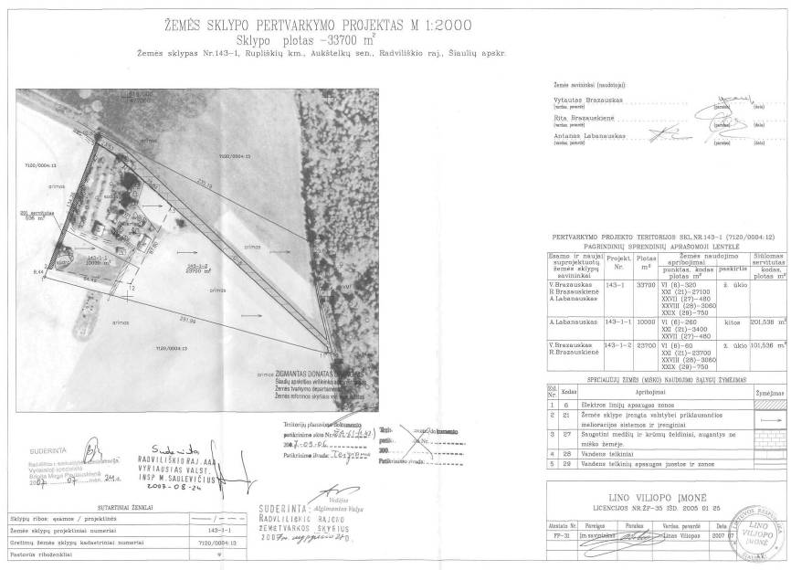

SPRENDINIŲ POVEIKIO VERTINIMAS

1. | Teritorijų planavimo dokumento organizatoriai: i  Žemės sklypo savininkai: Vytautas Brazauskas, Rita Brazauskienė, Antanas Labanauskas.
2. | Teritorijų planavimo dokumento rengėjas:  Lino Viliopo įmonė.
3. | Teritorijų planavimo dokumento pavadinimas:  Žemės sklypų formavimo ir pertvarkymo projektas.
4. | Ryšys su patvirtintais ilgalaikiais ar vidutinės trukmės strateginio planavimo dokumentais: nėra
5. | Ryšys su planuojamai teritorijai galiojančiais planavimo dokumentais:  kompleksinis žemėtvarkos projektas.
6. | Status quo situacija: žemės sklypas naudojamas žemės ūkio veiklai. Žemės sklypo savininkai pageidauja padalinti sklypą Nr. 143-1 į du atskirus žemės ūkio ir kitos paskirties sklypus. Neparengus pertvarkymo projekto žemės sklypo savininkai negalės pasidalinti žemės sklypo atskiromis dalimis ir laisvai naudotis savo dalimi be kitų bendrasavininkų sutikimo irtai pažeidžia jų teises naudotis nuosavybe.
7. | Tikslas, kurio siekiama įgyvendinti teritorijų planavimo sprendinius:  Padalinti žemės sklypą į atskiras dalis, kad jomis būtų galima disponuotis kaip atskirais nekilnojamojo turto vienetais.
8. | Galinio sprendinių poveikio vertinimas (pateikiamas apibendrintas poveikio aprašymas ir įvertinimas): padalinti žemės sklypai bus naudojami kaip žemės ūkio ir kitos paskirties. Aplinkos kokybei, kraštovaizdžio formavimo, gamtosaugos ir nekilnojamųjų kultūros vertybėms neigiamo poveikio neturės. Gretimo žemės sklypo savininkai yra pertvarkomos teritorijos savininkai ir pertvarkymo projektui pretenzijų neturi.
 | Vertinimo aspektai | Teigiamas (trumpalaikis, ilgalaikis) poveikis | Neigiamas(trumpalaikis, ilgalaikis) poveikis
9. | Sprendinio poveikis:
9. | Teritorijos vystymo darnai ir planuojamai veiklos sričiai | Teigiamas (ilgalaikis) | –
9. | Ekonominiai aplinkai | Teigiamas (ilgalaikis) | –
9. | Socialinei aplinkai | Teigiamas (ilgalaikis) | –
9. | Gamtinei aplinkai ir kraštovaizdžiui | Teigiamas (ilgalaikis) | –
10. | Siūlomos alternatyvos poveikis
10. | Teritorijos vystymo darnai ir planuojamai veiklos sričiai | – | –
10. | Ekonominiai aplinkai | – | –
10. | Socialinei aplinkai | – | –
10. | Gamtinei aplinkai ir kraštovaizdžiui | – | –

Proj. autorius: Linas Viliopas
______________

